МИНИСТЕРСТВО НАУКИ И ВЫСШЕГО ОБРАЗОВАНИЯ РФ
АСТРАХАНСКИЙ ГОСУДАРСТВЕННЫЙ УНИВЕРСИТЕТ
ИМ. В.Н.ТАТИЩЕВА

Факультет цифровых технологий и кибербезопасности
Кафедра информационных технологий
Форма обучения очная

ТЕХНОЛОГИИ ПРОЕКТИРОВАНИЯ И РАЗРАБОТКИ ИНФОРМАЦИОННЫХ СИСТЕМ
ЛАБОРАТОРНАЯ РАБОТА №7

РАЗРАБОТКА СТРУКТУРЫ БАЗЫ ДАННЫХ И КОНТРОЛЬНОГО ПРИМЕРА ДЛЯ АРМ ИС

Исполнитель:
студент группы ДПИ-25
___________________ Мартынов В.А.
«___» ___________________2025 г.

Преподаватель:
Кафедра информационных технологий
Кандидат технических наук, доцент
___________________ Марьенков А.Н.
«___» ___________________2025 г.

Астрахань – 2025

Разработанная структура СУБД для ИС библиотечной системы ВУЗа изображена на рисунке 1 и содержит 7 таблиц:
- Библиотекари;
- Читатели;
- Авторы;
- Литература;
- Экземпляры;
- Книги-Авторы;
- Выдача книг.

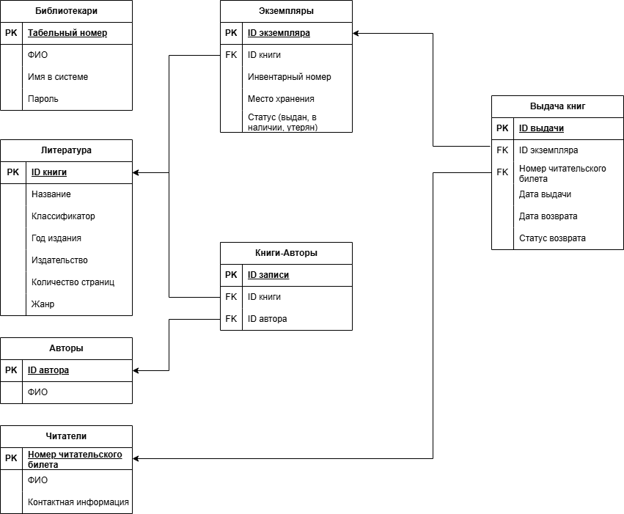
Рисунок 1 – Схема СУБД информационной системы

Таблица 1 – Библиотекари
№ п/п | Название столбца | Тип данных | Пояснение
 | Табельный номер | Целочисленный, первичный ключ | Табельный номер сотрудника, используется как ID, нумеруется автоматически при создании
 | ФИО | Строка | ФИО сотрудника
 | Имя в системе | Строка | Имя пользователя, используемое для входа в ИС
 | Пароль | Строка | Пароль пользователя, хранится в зашифрованном виде

Таблица 2 – Читатели
№ п/п | Название столбца | Тип данных | Пояснение
 | Номер читательского билета | Целочисленный, первичный ключ | Номер читательского билета, используется как ID, нумеруется автоматически при создании
 | ФИО | Строка | ФИО читателя
 | Контактная информация | Строка | Поле для контактной информации (паспортные данные, адрес, телефон и др.)

Таблица 3 – Авторы
№ п/п | Название столбца | Тип данных | Пояснение
 | ID автора | Целочисленный, первичный ключ | Порядковый номер автора в СУБД, используется как ID
 | ФИО | Строка | ФИО автора

Таблица 4 – Литература
№ п/п | Название столбца | Тип данных | Пояснение
 | ID книги | Целочисленный, первичный ключ | Порядковый номер книги в СУБД, используется как ID
 | Название | Строка | Название книги
 | Классификатор | Строка | Классификатор книги
 | Год издания | Целочисленный | Год издания книги
 | Издательство | Строка | Издательство книги
 | Количество страниц | Целочисленный | Количество страниц в книге
 | Жанр | Строка | Жанр книги

Таблица 5 – Экземпляры
№ п/п | Название столбца | Тип данных | Пояснение
 | ID экземпляра | Целочисленный, первичный ключ | Порядковый номер экземпляра в СУБД, используется как ID
 | ID книги | Целочисленный, внешний ключ | Номер книги в СУБД, поле используется как внешний ключ для привязки к таблице «Литература»
 | Инвентарный номер | Строка | Инвентарный номер экземпляра
 | Место хранения | Строка | Указания к местоположению книги
 | Статус | Строка | Фиксированный список (выдан, в наличии, утерян)

Таблица 6 – Книги-Авторы
№ п/п | Название столбца | Тип данных | Пояснение
 | ID записи | Целочисленный, первичный ключ | Порядковый номер записи в СУБД, используется как ID
 | ID книги | Целочисленный, внешний ключ | Номер книги в СУБД, поле используется как внешний ключ для привязки к таблице «Литература»
 | ID автора | Целочисленный, внешний ключ | Номер автора в СУБД, поле используется как внешний ключ для привязки к таблице «Авторы»

Таблица 7 – Выдача книг
№ п/п | Название столбца | Тип данных | Пояснение
 | ID выдачи | Целочисленный, первичный ключ | Порядковый номер выдачи в СУБД, используется как ID
 | ID экземпляра | Целочисленный, внешний ключ | Номер книги в СУБД, поле используется как внешний ключ для привязки к таблице «Литература»
 | Номер читательского билета | Целочисленный, внешний ключ | Номер читателя в СУБД, поле используется как внешний ключ для привязки к таблице «Читатели»
 | Дата выдачи | Дата | Дата выдачи читателю
 | Дата возврата | Дата | Предполагаемая дата возврата книги
 | Статус возврата | Строка | Фиксированный список (выдан, возвращён)

Таблица 8 – Контрольный пример
Входные данные | Реакция системы | Проверяемая функциональность
Добавление нового автора (ФИО) | Создание записи в таблице "Авторы" | Учёт авторских данных
Добавление новой книги (название, авторы, год издания, издательство, количество страниц, издательство) | Создание записи в таблице "Книги" и связанной с авторами | Регистрация новой книги в каталоге
Регистрация нового читателя (ФИО, Контактная информация) | Создание записи в таблице "Читатели" | Учёт читателей и их данных
Добавление экземпляра книги (Выбор книги, инвентарный номер, место хранения, присвоение статуса) | Создание записи в таблице "Экземпляры книг" | Учёт единиц хранения книг
Выдача книги читателю (ID экземпляра, ID читателя, дата выдачи, дата возврата, присвоение статуса) | Создание записи в "Выдачи книг", изменение статуса экземпляра на "выдан" | Учёт выдачи и контроль наличия
Возврат книги | Обновление записи в "Выдачи книг", изменение статуса экземпляра на "в наличии" | Учёт возврата и обновление доступности
Запрос списка книг по автору или жанру | Формирование списка по заданным критериям | Поиск и фильтрация каталога
Удаление книги из каталога | Проверка отсутствия выданных экземпляров, удаление записи | Управление каталогом и поддержание целостности
Регистрация потери экземпляра книги | Обновление статуса экземпляра на "потерян" | Управление состоянием фонда

